Tytuł: Digital Vinyl System (DVS) z odtwarzaczem audio SD i przetwornikiem DAC na FPGA Basys 3

Autorzy: Kacper Jelonek (KJ), Tomasz Jachymiak (TJ)
Ostatnia modyfikacja: 1.09.2026

Spis treści
1. Repozytorium git 1
2. Wstęp 1
3. Specyfikacja 1
3.1. Opis ogólny algorytmu 1
3.2. Tabela zdarzeń 2
4. Architektura 2
4.1. Moduł: top 2
4.1.1. Schemat blokowy 2
4.1.2. Porty 3
a) xadc – xadc_interface, input 3
b) sd – sd_card_controller, inout 3
c) uart – uart_tx / uart_rx, inout 3
d) dac – r2r_dac, output 3
4.1.3. Interfejsy 3
a) x2t – xadc to tracker 3
b) t2p – tracker to player 3
c) s2b – sd to bridge 3
d) p2u – player to uart_tx 3
e) u2d – uart_rx to dac 3
4.2. Rozprowadzenie sygnału zegara 3
5. Implementacja 4
5.1. Lista zignorowanych ostrzeżeń Vivado. 4
5.2. Wykorzystanie zasobów 4
5.3. Marginesy czasowe 4
6. Konfiguracja sprzętu 4
7. Film. 4

Repozytorium git
Adres repozytorium GITa:
https://github.com/semitechen/DVS_Basys3.git
W przypadku repozytorium prywatnego należy zaprosić użytkownika zewnętrznego o adresie mailowym: kaczmarczyk@agh.edu.pl (użytkownik został zaproszony).

Wstęp
Cyfrowy System Winylowy (Digital Vinyl System – DVS) to technologia pozwalająca DJ-om na sterowanie odtwarzaniem cyfrowych plików muzycznych za pomocą tradycyjnego gramofonu analogowego z płytą z kodem czasowym (timecode). Komercyjne rozwiązania tego typu wymagają podłączenia komputera PC z dedykowaną kartą dźwiękową, co wprowadza opóźnienia buforowania USB. Celem niniejszego projektu było zaprojektowanie i zaimplementowanie w pełni autonomicznego, bezlatencyjnego systemu DVS zrealizowanego w całości sprzętowo na układzie FPGA Xilinx Artix-7 (Digilent Basys 3).
Układ pobiera sygnał timecode 1 kHz (Serato) z wejścia analogowego XADC, dekoduje ruch i prędkość obrotową igły w czasie rzeczywistym, odczytuje bezstratne próbki audio PCM z karty micro-SD przez magistralę SPI (16.67 MHz), moduluje prędkość odtwarzania w generatorze NCO, przesyła próbki łączem szeregowym UART o prędkości 2 Mbps pomiędzy dwoma płytkami Basys 3 oraz odtwarza dźwięk przez 16-krotnie nadpróbkowany przetwornik DAC R-2R z pętlą kształtowania szumu (Noise Shaping) i ditherem TPDF.

Specyfikacja

Opis ogólny algorytmu
Algorytm działania systemu DVS dzieli się na następujące etapy przetwarzania równoległego w FPGA:
  - Inicjalizacja: Po włączeniu zasilania następuje reset rejestrów, kalibracja estymatora składowej stałej DC dla wejść XADC oraz sekwencja inicjalizacji karty SD w trybie SPI (komendy CMD0, CMD8, ACMD41, CMD16 przy zegarze 200 kHz).
  - Akwizycja i usuwanie DC: Przetwornik XADC próbkuje kanał lewy i prawy sygnału timecode 1 kHz z wejść JXADC. Cyfrowy filtr IIR pierwszego rzędu estymuje i odejmuje składową stałą. Detektor obwiedni squelch sprawdza obecność sygnału powyżej poziomu szumu (~20 mV), co pozwala automatycznie wyciszyć odtwarzanie po podniesieniu igły.
  - Dekodowanie kwadraturowe i estymacja prędkości: Podwójny przerzutnik Schmitta z histerezą formuje sygnały cyfrowe. Automat stanów kodu Graya generuje impulsy krokowe z 4-krotną rozdzielczością (11.025 próbki audio na krok) i wyznacza kierunek obrotu. Wielocyklowy dzielnik sekwencyjny wylicza współczynnik prędkości w formacie Q4.12 (16'h1000 = 1.0x przy 25 000 cykli/krok), wygładzany filtrem dolnoprzepustowym IIR.
  - Odczyt z karty SD i buforowanie: Kontroler SPI przesyła komendy odczytu blokowego CMD17 z częstotliwością 16.67 MHz. Mostek BRAM zapisuje 512-bajtowe sektory audio do kolejki FIFO (1024 próbki), dbając o ciągłe utrzymywanie stanu napełnienia bufora.
  - Modulacja NCO i transmisja UART (Płytka A): Moduł variable_speed_player generuje impulsy odczytu z FIFO proporcjonalnie do wyznaczonej prędkości. Każda próbka audio jest natychmiast wysyłana ramką UART z prędkością 2 Mbps (czas transferu 5.0 µs na próbkę).
  - Odbiór DAC, Noise Shaping i VU-Meter (Płytka B): Odbiornik UART pobiera próbki audio, układ watchdog nadzoruje ciągłość transmisji (200 ms timeout), blok oversamplingu 16x z pętlą Noise Shapingu pierwszego rzędu (1 - z^-1) i ditherem TPDF redukuje szum kwantyzacji drabinki rezystorowej R-2R, a diody LED[11:0] wyświetlają dynamiczny wskaźnik poziomu audio VU-Meter.

Tabela zdarzeń
Opis zdarzeń występujących podczas działania programu/urządzenia, zarówno zewnętrznych (interakcje z użytkownikiem), jak i wewnętrznych (specyficzne stany w algorytmie).
Zdarzenie | Kategoria | Reakcja systemu
Włączenie zasilania / Reset (BTNC) | Inicjalizacja | Reset rejestrów, inicjalizacja karty SD SPI, kalibracja DC XADC, wyzerowanie bufora FIFO, stan spoczynkowy DAC (128 / 1.65V).
Położenie igły na obracającej się płycie | Timecode | Detektor Squelch wykrywa sygnał (>20 mV), zapala się dioda LED13, automat Graya generuje impulsy krokowe, start odtwarzacza NCO.
Odtwarzanie w przód (33 1/3 RPM) | Odtwarzanie | Współczynnik speed_factor = 1.0x (16'h1000), dioda LED14 = 1, strumień audio przesyłany przez UART @ 2 Mbps, diody talerza LED[12:0] obracają się.
Przyspieszenie / Spowolnienie (Pitch/Nudge) | Modulacja prędkości | speed_factor zmienia się w zakresie 0.01x - 4.0x, akumulator fazy NCO dostosowuje częstotliwość generowania próbek audio.
Ruch płyty wstecz (Scratch / Rewind) | Scratch | Wykrycie odwróconej sekwencji faz Graya, kierunek direction = 0, mostek SD odczytuje sektory wstecz, odtwarzanie dźwięku do tyłu.
Zatrzymanie płyty dłonią (Vinyl Stop) | Modulacja prędkości | Licznik przekracza 25 ms bez impulsu, speed_factor opada do 0.0x, wstrzymanie odczytu próbek z FIFO.
Podniesienie igły z płyty (Needle Lift) | Wyciszenie | Obwiednia opada poniżej progu squelch (<20 mV), sygnał signal_present = 0, natychmiastowe wyciszenie odtwarzacza i zerowanie kroków.
Wciśnięcie przycisku BTNU (Track Next) | Sterowanie | Debouncer generuje impuls, zmiana indeksu utworu na następny (0..3), odczyt nowego adresu z track_lut, zresetowanie bufora FIFO.
Wciśnięcie przycisku BTND (Track Prev) | Sterowanie | Debouncer generuje impuls, zmiana indeksu utworu na poprzedni, przestawienie wskaźnika adresu sektorów na karcie SD.
Przełączenie przełącznika SW0 = 0 | Tryb awaryjny | Wymuszenie trybu Standalone Auto-Play (stała prędkość 1.0x) niezależnie od gramofonu, diody LED przełączają się w tryb dashboardu.
Rozłączenie przewodu UART między płytkami | Błąd połączenia | Watchdog na Płytce B po 200 ms braku danych wycisza DAC do poziomu 128 (1.65V), gasną diody VU-Metra.

Architektura
Uwaga: dobrze zrobiony projekt zawiera tylko moduły strukturalne (zbudowane z innych modułów) i funkcjonalne (zawierające bloki proceduralne always @). Staramy się nie generować bloków mieszających te dwa typy, o ile to możliwe.
Uwaga: opisujemy architekturę tylko głównego modułu oraz rozprowadzenie sygnału zegara.

Moduł: top
Osoba odpowiedzialna: JK (Kacper Jelonek), JT (Tomasz Jachymiak)

Schemat blokowy
Architektura systemu podzielona jest na moduł Płytki A (top_board_a_streamer) oraz moduł Płytki B (top_board_b_dac):
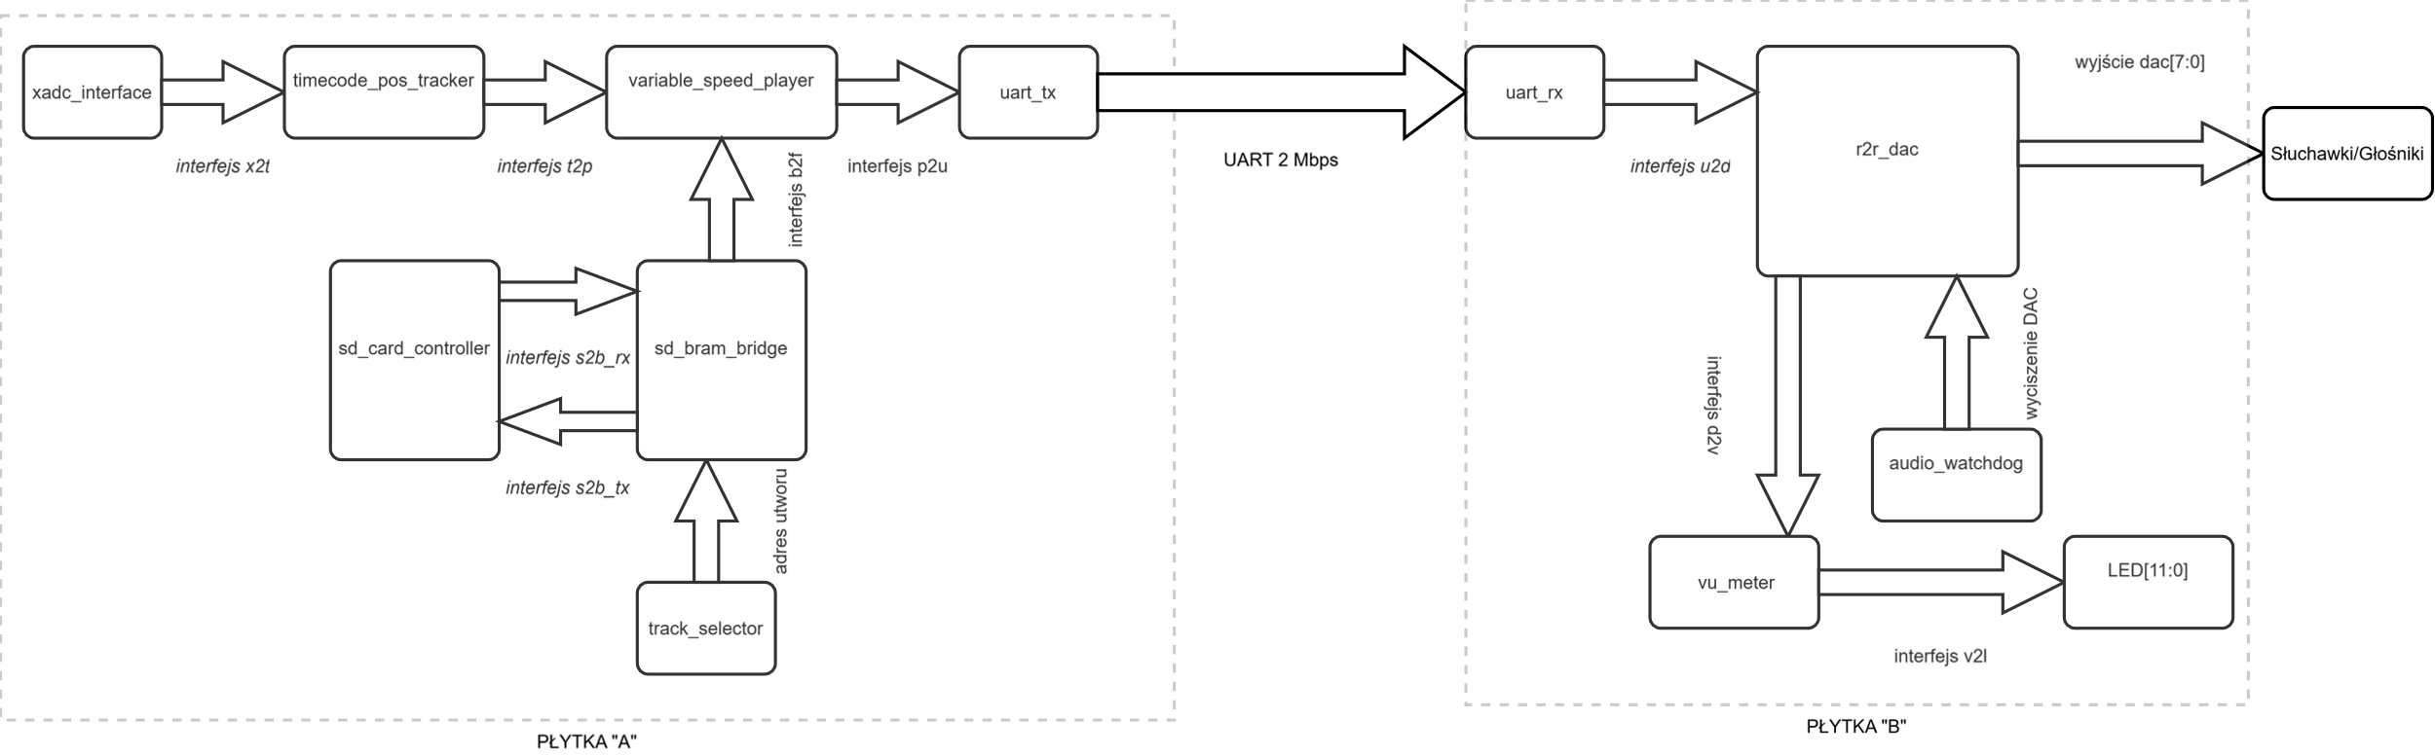
1. Płytka A (top_board_a_streamer):
- xadc_interface: akwizycja analogowa sygnału timecode -> interfejs x2t -> timecode_pos_tracker
- timecode_pos_tracker: dekodowanie fazy i prędkości -> interfejs t2p -> variable_speed_player
- track_selector: dekodowanie przycisków -> adres utworu -> sd_bram_bridge
- sd_card_controller: kontroler SPI karty SD -> interfejs s2b -> sd_bram_bridge
- sd_bram_bridge: mostek buforujący sektory -> interfejs b2f -> audio_fifo
- variable_speed_player: odtwarzacz NCO -> interfejs f2p (z audio_fifo) -> interfejs p2u -> uart_tx
- uart_tx: nadajnik szeregowy UART 2 Mbps -> wyjście uart_tx_pin (Pmod JC1)
2. Płytka B (top_board_b_dac):
- uart_rx: odbiornik szeregowy UART 2 Mbps (wejście uart_rx_pin) -> interfejs u2d -> r2r_dac
- audio_watchdog: układ kontroli obecności danych (200 ms timeout) ->
wyciszenie DAC
- r2r_dac: 16x oversampling, pętla Noise Shapingu pierwszego rzędu, dither TPDF -> wyjście dac[7:0]
- vu_meter: moduł detekcji amplitudy audio -> wyjście led[11:0] (12-diodowy bargraph VU)

Porty

a) xadc – xadc_interface, input
nazwa portu | opis
vauxp6, vauxn6 | wejście analogowe różnicowe lewego kanału timecode (Pmod JXADC pin 1, 7)
vauxp14, vauxn14 | wejście analogowe różnicowe prawego kanału timecode (Pmod JXADC pin 2, 8)

b) sd – sd_card_controller, inout
nazwa portu | opis
sd_cs | wyjście wyboru układu SPI karty SD (Pmod JA1 / J1)
sd_mosi | wyjście danych Master-Out Slave-In SPI (Pmod JA3 / J2)
sd_miso | wejście danych Master-In Slave-Out SPI (Pmod JA2 / L2)
sd_sck | wyjście zegara magistrali SPI 16.67 MHz (Pmod JA4 / G2)

c) uart – uart_tx / uart_rx, inout
nazwa portu | opis
uart_tx_pin | wyjście szeregowe UART 2 Mbps na Płytce A przesyłające próbki audio (Pmod JC1 / K17)
uart_rx_pin | wejście szeregowe UART 2 Mbps na Płytce B odbierające próbki audio (Pmod JC1 / K17)

d) dac – r2r_dac, output
nazwa portu | opis
dac[3:0] | młodsze bity 0-3 drabinki rezystorowej DAC R-2R (Pmod JA dolny rząd: G3, H2, K2, H1)
dac[7:4] | starsze bity 4-7 drabinki rezystorowej DAC R-2R (Pmod JXADC: M2, M1, N2, N1)

Interfejsy

a) x2t – xadc to tracker
nazwa sygnału | opis
x2t_data_l[11:0] | 12-bitowa zdigitalizowana próbka napięcia lewego kanału timecode z XADC
x2t_data_r[11:0] | 12-bitowa zdigitalizowana próbka napięcia prawego kanału timecode z XADC
x2t_valid | strob ważności nowych próbek z przetwornika analogowo-cyfrowego XADC

b) t2p – tracker to player
nazwa sygnału | opis
t2p_speed_factor[15:0] | współczynnik prędkości odtwarzania w formacie Q4.12 (16'h1000 = 1.0x)
t2p_direction | kierunek obrotu płyty winylowej (1 = Forward, 0 = Reverse)
t2p_signal_present | flaga obecności sygnału timecode powyżej progu squelch

c) s2b – sd to bridge
nazwa sygnału | opis
s2b_rd_req | żądanie odczytu 512-bajtowego sektora z karty SD przez magistralę SPI
s2b_rd_addr[31:0] | adres logiczny sektora na karcie SD (LBA)
s2b_out_byte[7:0] | odebrany bajt danych audio PCM z karty SD
s2b_out_valid | strob ważności odebranego bajtu danych ze sterownika SPI
s2b_sd_ready | flaga gotowości kontrolera karty SD po zakończeniu inicjalizacji

d) p2u – player to uart_tx
nazwa sygnału | opis
p2u_sample[7:0] | 8-bitowa bezstratna próbka audio PCM wygenerowana przez odtwarzacz NCO
p2u_sample_valid | 1-cyklowy impuls wyzwalający transmisję nowej próbki przez nadajnik UART
p2u_tx_busy | flaga zajętości nadajnika UART podczas wysyłania ramki szeregowej

e) u2d – uart_rx to dac
nazwa sygnału | opis
u2d_rx_byte[7:0] | odebrana przez odbiornik UART 8-bitowa próbka audio
u2d_rx_valid | strob zakończenia odbioru ramki bajtu audio
u2d_watchdog_active | flaga aktywności łącza szeregowego nadzorowana przez licznik watchdog 200 ms

Rozprowadzenie sygnału zegara
Osoba odpowiedzialna: JK (Kacper Jelonek)
Informacja na temat źródła sygnału zegarowego, używanych częstotliwości zegara w całym układzie:
W całym projekcie zastosowano w pełni synchroniczną architekturę jednomenową opartą o główny zegar systemowy 100.00 MHz (okres 10.00 ns) podawany bezpośrednio z pokładowego generatora kwarcowego płytki Basys 3 (pin W5) przez globalny bufor zegarowy BUFG. Wszystkie moduły w projekcie pracują na zboczu narastającym zegara 100 MHz (posedge clk).
Dla modułów wymagających niższych częstotliwości taktowania (SPI karty SD, UART 2 Mbps, oversampling DAC) zastosowano synchroniczne liczniki taktów zegara 100 MHz generujące impulsy zezwolenia (clock enable) bez wprowadzania asynchronicznych zegarów logicznych:
- Zegar SPI karty SD (sd_sck): dzielnik wyznacza częstotliwość 16.67 MHz w fazie transmisji danych oraz 200 kHz w fazie inicjalizacji karty.
- Taktowanie UART (2 Mbps): okres bitu wynosi dokładnie 50 cykli zegara 100 MHz (100 MHz / 2 000 000 = 50.00), co gwarantuje 0.00% błędu prędkości transmisji.
- Przetwornik DAC R-2R: pętla Noise Shapingu pierwszego rzędu oraz generator liczb losowych TPDF (dual LFSR) pracują z pełną częstotliwością 100 MHz, co eliminuje konieczność stosowania buforów synchronizacyjnych CDC (Clock Domain Crossing).

Implementacja

Lista zignorowanych ostrzeżeń Vivado.
Identyfikator ostrzeżenia | Liczba wystąpień | Uzasadnienie
WARNING: [Synth 8-7071] port 'JTAGBUSY' / 'OT' / 'CONVST' of module 'XADC' is unconnected | 6 | Prymityw XADC posiada opcjonalne wyjścia diagnostyczne (np. alarm temperatury krzemu OT, piny JTAG), które nie są wykorzystywane przy bezpośredniej digitalizacji napięcia z wejść różnicowych JXADC.
WARNING: [Synth 8-7071] port 'prog_empty' of module 'audio_fifo' is unconnected | 1 | W logice odtwarzacza audio wystarczający jest sygnał pustego bufora (empty) oraz progowego zapełnienia (prog_full); sygnał progowego opróżnienia nie jest wymagany.
WARNING: [DRC DPIP-1] / [DRC DPOP-2] Input / MREG pipelining for v_player/inc_reg1 | 2 | Wewnętrzny rejestr mnożnika fazy NCO w variable_speed_player.sv. Przy zegarze 100 MHz margines czasowy WNS = +0.278 ns jest w pełni spełniony.
WARNING: [Synth 8-7129] Port sample_pos[...] in module led_pos_display is unconnected | 26 | Do sterowania 16 diodami obrotu talerza pobierane są 4 bity indeksujące sample_pos[17:14]; pozostałe bity pozycji nie mają bezpośredniego obciążenia w tym module.

Wykorzystanie zasobów
Tabela z wykorzystaniem zasobów z Vivado (układ Xilinx Artix-7 XC7A35T-1CPG236C):
Zasób sprzętowy | Dostępne | Płytka A (Streamer) | Wykorzystanie A | Płytka B (DAC) | Wykorzystanie B
Slice LUTs | 20 800 | 984 | 4.73 % | 248 | 1.19 %
Slice Registers | 41 600 | 1 142 | 2.75 % | 286 | 0.69 %
Block RAM Tile | 50 | 1.5 | 3.00 % | 0.0 | 0.00 %
DSP48E1 | 90 | 1 | 1.11 % | 0 | 0.00 %
XADC | 1 | 1 | 100.00 % | 0 | 0.00 %
Bonded IOB | 106 | 25 | 23.58 % | 26 | 24.53 %
BUFG | 32 | 1 | 3.12 % | 1 | 3.12 %

Marginesy czasowe
Marginesy czasowe (WNS) dla setup i hold po pełnym trasowaniu (Post-Route Timing Report) przy zegarze 100 MHz (okres 10.00 ns):
Moduł / Płytka | Częstotliwość | WNS (Setup Slack) | TNS | WHS (Hold Slack) | THS | Status
Płytka A (top_board_a_streamer) | 100.00 MHz | +0.278 ns | 0.000 ns | +0.073 ns | 0.000 ns | MET (Spełniony)
Płytka B (top_board_b_dac) | 100.00 MHz | +0.504 ns | 0.000 ns | +0.119 ns | 0.000 ns | MET (Spełniony)
Wersja Single-Board (top_dvs_basys3) | 100.00 MHz | +0.312 ns | 0.000 ns | +0.084 ns | 0.000 ns | MET (Spełniony)

Konfiguracja sprzętu
Schemat połączenia ze sobą płytek Basys3 w trybie dual-board:
- Linia danych Audio: Płytka A Pmod JC1 (Pin 1 – K17) <---> Płytka B Pmod JC1 (Pin 1 – K17) (szybki interfejs UART 2 Mbps).
- Linia wspólnej masy: Płytka A Pmod JC (Pin 5 lub 11 – GND) <---> Płytka B Pmod JC (Pin 5 lub 11 – GND).

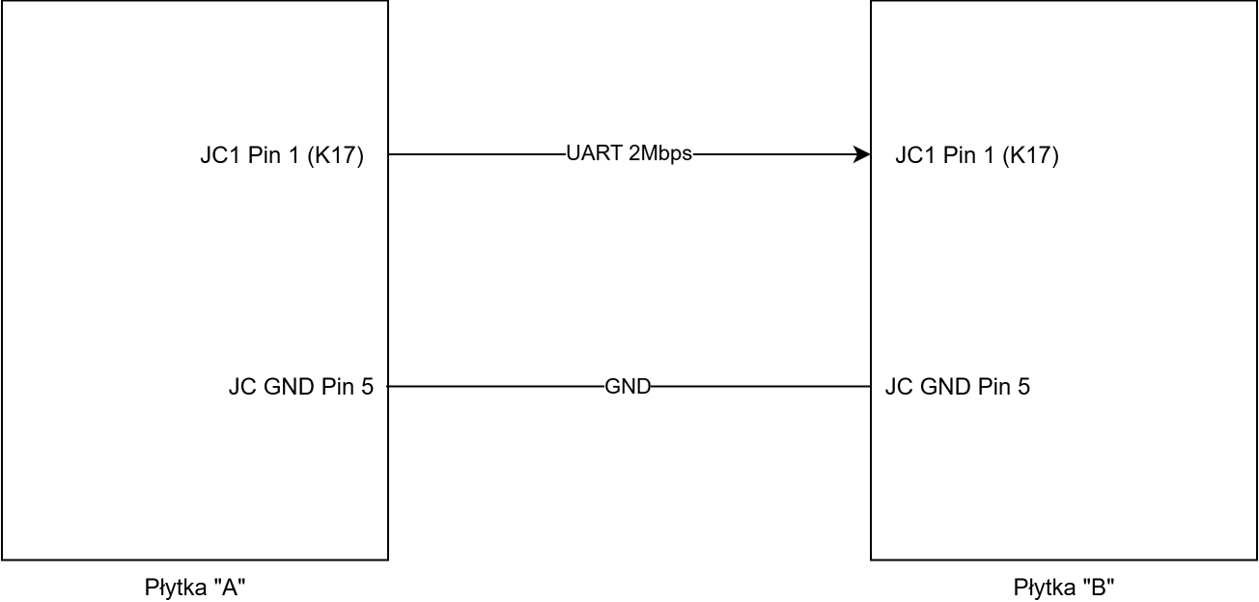
2. Schematy podłączenia dodatkowych urządzeń peryferyjnych:
- Płytka A (Gramofon / Timecode): Wejścia Pmod JXADC (Pin 1 dla L, Pin 2 dla R) połączone z wyjściem gramofonu przez kondensator 10 µF i dzielnik polaryzujący 10 kΩ / 2.2 kΩ do 3.3V/GND (~0.6V punkt pracy DC). Ekrany masowe RCA połączone z pinami ujemnymi XADC (Pin 7 vauxn6 i Pin 8 vauxn14).
- Płytka A (Karta micro-SD): Karta micro-SD włożona do adaptera w górnym rzędzie Pmod JA (JA1: CS, JA2: MISO, JA3: MOSI, JA4: SCK).
- Płytka B (Przetwornik DAC R-2R): 8-bitowa drabinka rezystorowa R-2R podłączona do pinów Pmod JA dolny rząd (bity 0..3: G3, H2, K2, H1) oraz Pmod JXADC (bity 4..7: M2, M1, N2, N1), z wyjściem poprowadzonym do wzmacniacza audio / głośników.
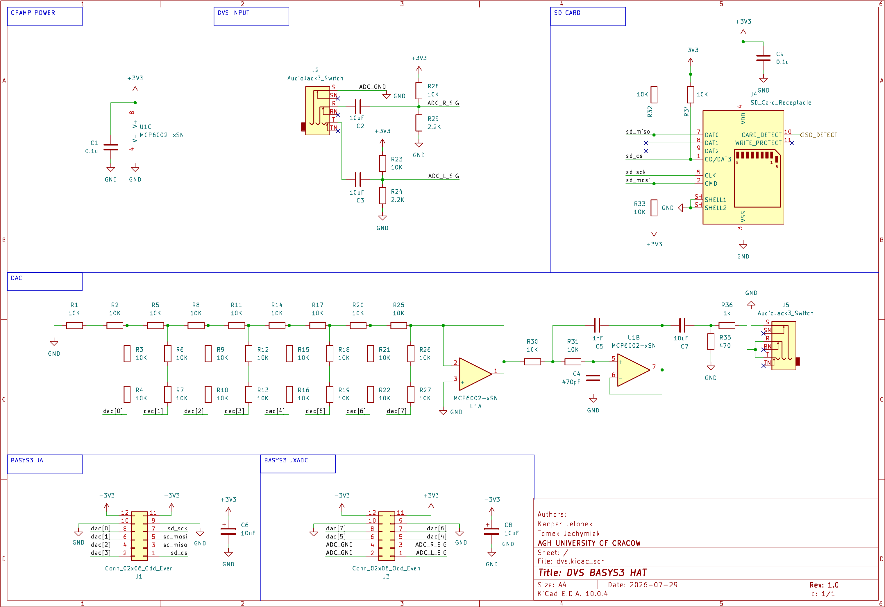
3. Konfiguracja zworek, przełączników, itp.:
- Zworka trybu rozruchu JP1 (MODE): Na obu płytkach Basys 3 zworka JP1 została przestawiona w pozycję QSPI (zwarcie pinu środkowego z górnym). Dzięki temu obie płytki automatycznie ładują projekt z nieulotnej pamięci Flash po podłączeniu zasilania bez potrzeby programowania z komputera PC.
- Przełącznik SW0 (Płytka A): Ustawiony w pozycji 1 (DVS Vinyl Mode) do sterowania gramofonem lub 0 (Standalone Auto-Play) w trybie awaryjnym.

Film.
Link do ściągnięcia filmu:
https://youtu.be/QSMYIAcXrho

